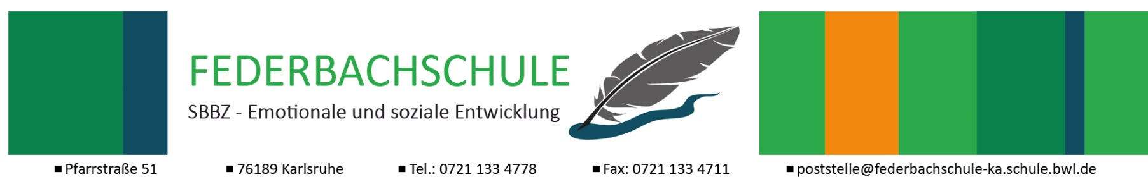
Sonderpädagogischer Dienst

Beratungsanfrage der Schule

Allgemeine Informationen
Name und Anschrift der Schule
Name, Telefonnummer und Emailadresse der Klassenleitung
Datum, Unterschrift Schulleitung

Schülerin / Schüler
Name | Geburtsdatum
Klasse, Klassenstärke

Informationen zur Schullaufbahn
Schulwechsel/Zurückstellung/Wiederholung

Bisher durchgeführte schulische Maßnahmen der allgemeinen Schule (Klasseninterne Maßnahmen, Beratungslehrkraft, Sonderpädagogischer Dienst (andere Fachrichtungen,…)

Außerschulische Fördermaßnahmen (Ergotherapie, Logopädie, Sozialer Dienst…)

Auftrag
Was soll geklärt werden? Was ist Ihr Anliegen?

SopäDi November 2020

